Конференция в jitsi
Использование веб-версии

Сервис видеоконференцсвязи открывается на компьютере в браузере. Рекомендуется использовать Google Chrome, Mozilla Firefox, Opera. Отдельная установка программного обеспечения не нужна, если Вы хотите работать с компьютера.

Для создания видеоконференци перейдите по ссылке https://meet.tsu.tula.ru/ и введите название создаваемой видеоконференции в поле Начать новую конференцию и нажмите Ok. (рис. 1)
Последнее слово в ссылке, есть название трансляции. Придумывайте его немного сложнее, чтобы случайно другой пользователь не мог забрести на вашу трансляцию.
Приглашение можно рассылать любому количеству участников, ограничения нет.

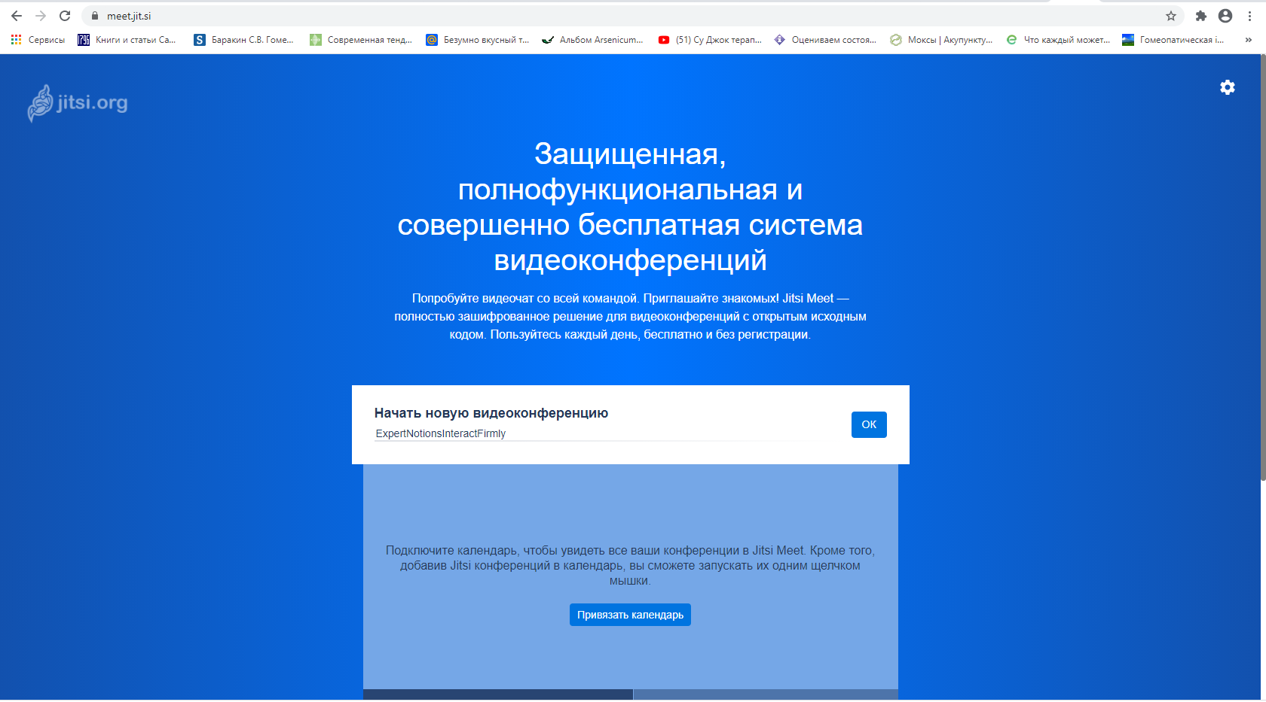
Рис. 1

Далее на экране появится окно конференции, справа вверху ваше окно, по центру граватар (если введена почта в дополнительных настройкаху). Снизу панель управления, со следующими доступными опциями:
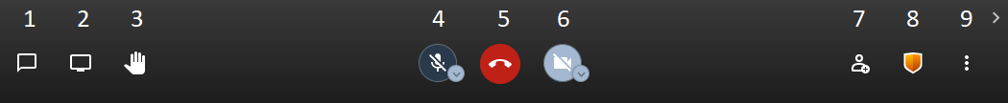
Рис. 2.
1 - Чат, 2 - демонстрация экрана, 3 - поднять руку, 4 - вкл./выкл. микрофон, 5 - выход из конференции,
6 - вкл./выкл. камеру, 7 - пригласить других людей, 8 - настройки безопасности, 9 - больше действий.

Когда вы входите в систему, Вы увидите простое всплывающее окно с вопросом, разрешаете ли Вы Jitsi Meet использовать Ваш микрофон и камеру. В разных браузерах и операционных системах этот запрос может выглядеть по-разному. Нужно разрешить доступ к камере и микрофону.

Панель управления
Демонстрация экрана дает возможность выбора, что показывать другим участникам:
- весь экран монитора
- окно приложения или программы
- определенная вкладка браузера

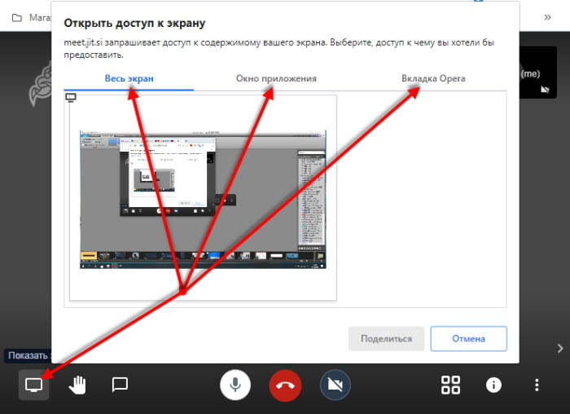

Рука. Нажатие на иконку сигнализирует организатору, что участник хочет говорить.
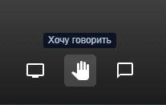

Сообщение – этот логотип запускает чат, в котором можно делиться текстовыми сообщениями или задавать вопросы.

Микрофон – позволяет включать и отключать микрофон вашего устройства.
Завершить. Красная кнопка – выход с трансляции.
Камера – включение и выключение веб-камеры вашего устройства.
Используя Настройки безопасности () можно задать пароль для видеоконференции (рис. 3)
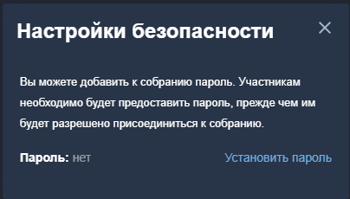
Рис. 3

Также имеется возможность присоединения пользователей к конференции в беззвучном и/или скрытом режимах. Для этого перейдите в меню Больше-Настройки-Больше опций. В открывшемся окне отметьте нужные параметры (рис. 4).
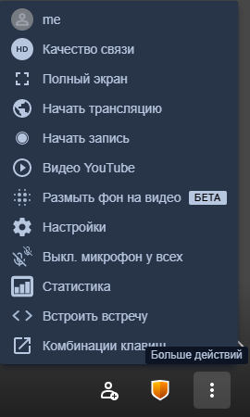

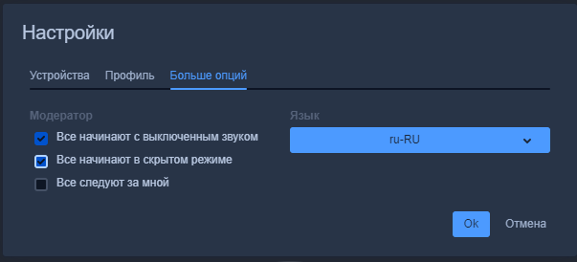
Рис. 4

Очистить список посещенных/созданных конференций можно посредством удаления файлов Cookie. Нажмите сочетание клавиш Ctrl + Shift + Del. В появившемся окне (рис. 4.1) поставьте галочку Файлы Cookie и данные других сайтов и нажмите “Удалить данные”

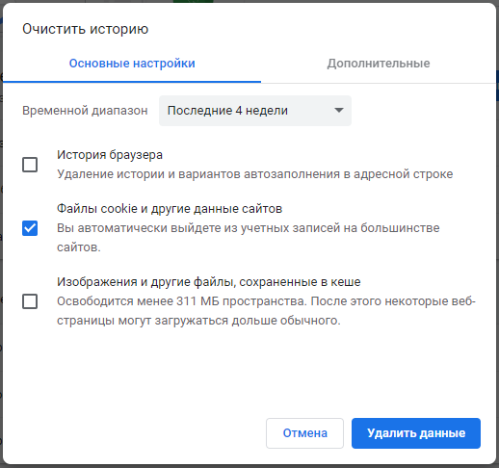

Мобильный Jitsi Meet
Использование мобильного приложения jitsi
Для доступа к конференции с мобильного приложения из Play Маркета (на Android) или AppStore (для iOS) установите на смартфон приложение jitsi meet (рис. 5). Функций немного меньше, но это не помешает организовывать или участвовать в конференциях, стримах и вебинарах.

После запуска приложения зайдите в Настройки, используя иконку в левом верхнем углу (рис. 6), и укажите в поле Адрес сервера https://meet.tsu.tula.ru/ (рис. 7).

Рис. 6

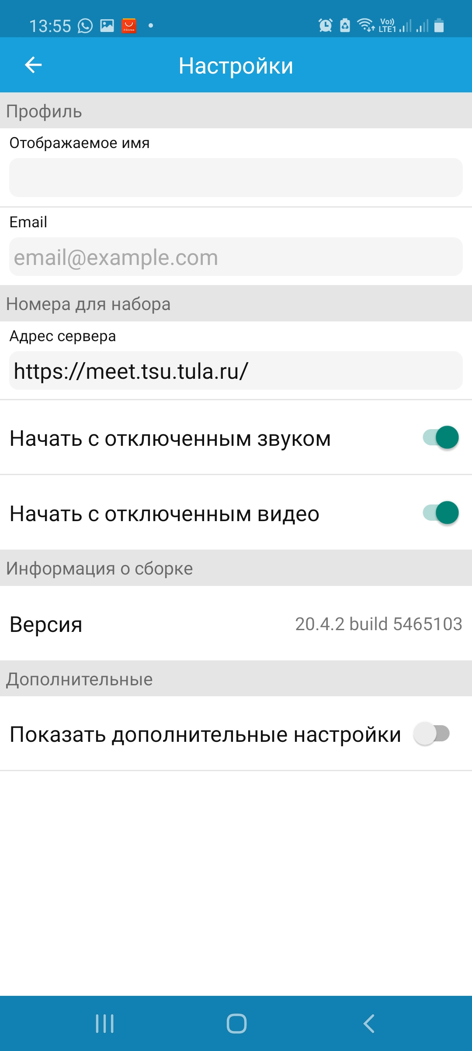
Рис. 7

Создание видеоконференции из мобильного приложения происходит аналогично браузерной версии. Для создания конференции в поле Укажите название комнаты введите название конференции, для присоединения к конференции - ссылку участника (рис. 8)..
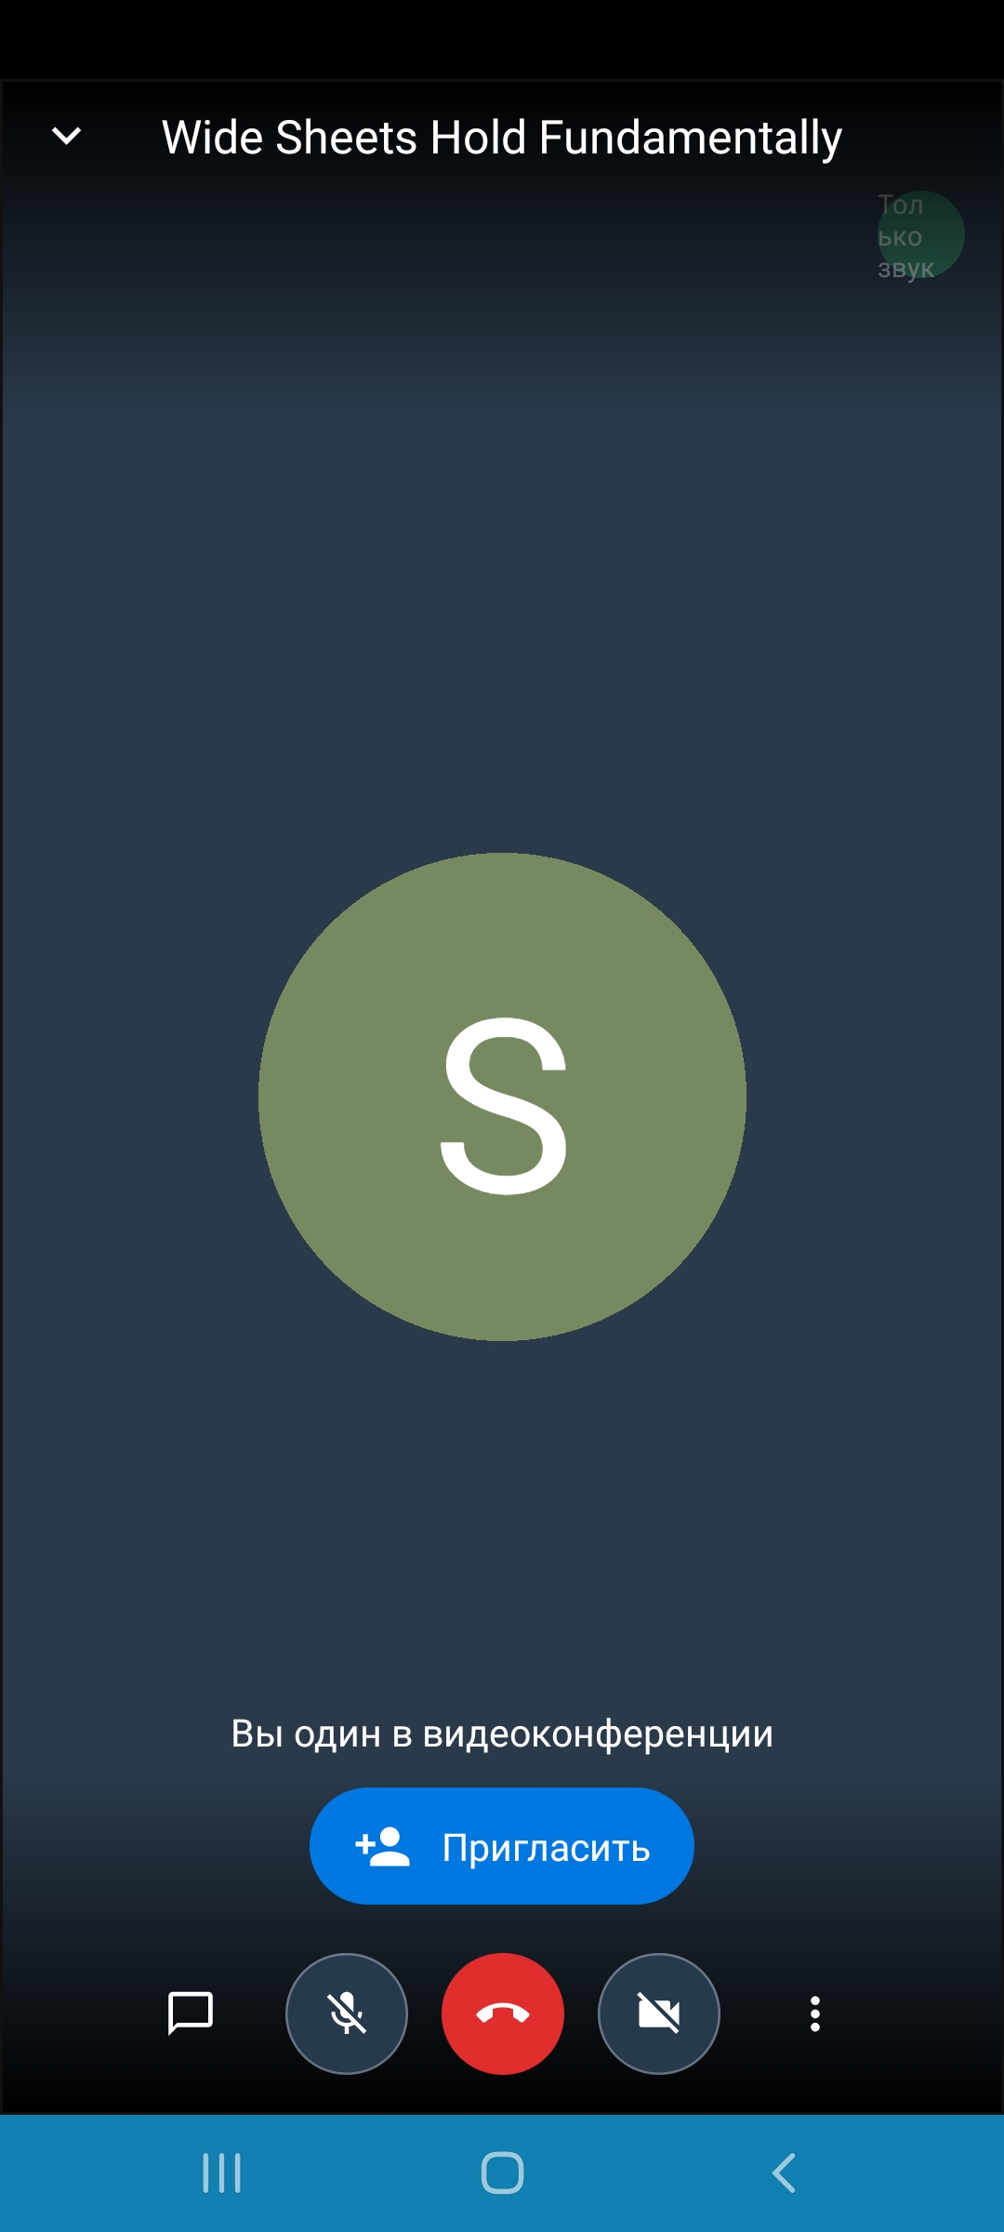
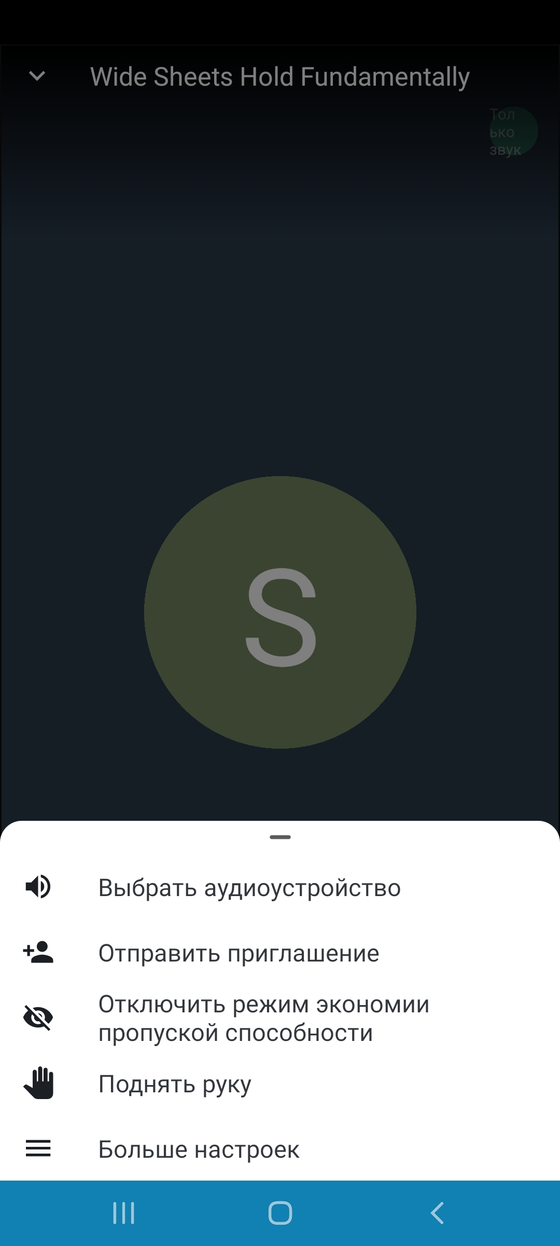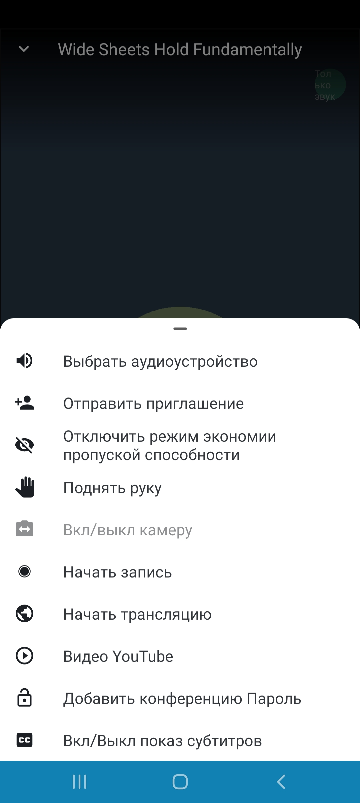
Рис. 9.

В отличие от веб-версии, в мобильном приложении отсутствует функция демонстрации экрана.

Трансляция Jitsi в Ютуб
У сервиса есть возможность передавать video трансляцию на Ютуб, если вы имеете свой канал и подписчиков. Ваш стрим через Jitsi meet они могут смотреть в прямом эфире Ютуба.
Для этого создаете прямую трансляцию в Ютуб и копируете ключ трансляции.
Это ключ нужно вставить в специальное окно сервиса.

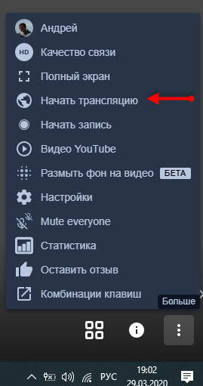
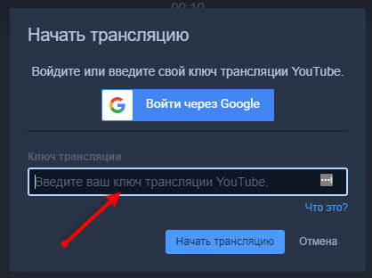

Запись вебинара
Сервис позволяет вести запись стрима и сохранит его в облачное хранилище Dropbox. Если у вас есть аккаунт, то синхронизируйте его, используя данные для входа. В противном случае придется зарегистрироваться в облаке.

